Brutal Bumper Cars (BBC)

Indice
1 Indice 2
2 Introduzione 3
2.1 Informazioni sul progetto 3
2.2 Scopo 3
3 Analisi 4
3.1 Analisi del dominio 4
3.2 Unity 5
3.3 User Stories 6
3.4 Analisi e specifica dei requisiti 8
3.4.1 Spiegazione elementi tabella dei requisiti: 11
3.5 Sprint Planning 12
3.6 Use case 13
3.7 Pianificazione 14
3.8 Analisi dei mezzi 15
3.8.1 Software 15
3.8.2 Hardware 15
4 Progettazione 16
4.1 Design dei dati e database 16
4.2 Design delle interfacce 17
4.2.1 Statistiche 17
4.2.2 Impostazioni 18
4.2.3 Homepage 18
4.2.4 Garage 19
4.2.5 In-Game 19
4.3 Design procedurale 20
5 Implementazione 21
6 Test 21
6.1 Protocollo di test 21
6.2 Risultati test 23
6.3 Mancanze/limitazioni conosciute 23
7 Consuntivo 23
8 Conclusioni 25
8.1 Sviluppi futuri 25
8.2 Considerazioni personali 25
9 Bibliografia 26
9.1 Sitografia 26
10 Glossario 27
11 Indice delle figure 27
12 Allegati 27

Introduzione

Informazioni sul progetto
Bryan Ciaponi e Riley Bianchi – I4AC.
SAM Trevano, sezione informatica.
Periodo progetto: 07.09.2026 – 22.01.2027

Scopo
Lo scopo del nostro progetto è sviluppare e consegnare un videogioco 3D completo, giocabile, basato sul combattimento tra veicoli all'interno di un'arena.

Il nostro obiettivo principale è creare un sistema di gioco funzionante dove il giocatore possa affrontare avversari gestiti dal computer. Per arrivare a questo prodotto finale, il nostro lavoro si concentrerà sul raggiungimento di tre traguardi tecnici fondamentali:

- Fisica e collisioni: Programmare un sistema di urti affidabile, capace di calcolare i danni in tempo reale in base alla velocità e al punto di impatto tra i veicoli.
- Intelligenza Artificiale (IA): Sviluppare un'IA capace di muoversi autonomamente nell'arena, usare gli oggetti e cercare di eliminare il giocatore.
- Gestione dei dati: Creare un menu principale funzionante che permetta di personalizzare il veicolo e che salvi i risultati e le vittorie del giocatore.

Limiti del progetto
Per poterci dedicare al meglio a questi obiettivi e garantire la qualità del gioco, il progetto avrà dei limiti precisi. Svilupperemo esclusivamente un'esperienza per giocatore singolo (single-player). Abbiamo quindi escluso lo sviluppo di qualsiasi modalità multigiocatore (online o locale) e non creeremo circuiti da corsa tradizionali, concentrando tutte le nostre risorse unicamente sugli scontri nelle arene chiuse.

Analisi

Analisi del dominio
Il progetto "Brutal Bumper Cars" è un videogioco 3D dove ci si scontra con gli autoscontri. Il gioco non si svolge in una normale pista da luna park, ma in una grande arena piena di ostacoli, rampe e salite. Lo scopo del gioco è distruggere le auto nemiche e rimanere l'ultimo in gara.
Il giocatore gioca da solo contro il computer (modalità single player). Nel menu principale è possibile modificare il proprio autoscontro, iniziare a giocare e guardare i propri risultati, come il numero di vittorie fatte.

Il gioco si basa sulle azioni di questi elementi:
- Il Giocatore: Guida il suo autoscontro. Può fare derapate (drift) per prendere bene le curve e usare uno scatto veloce (boost) che si ricarica nel tempo, utile per scappare o attaccare.
- I Nemici (IA): Sono i veicoli guidati dal computer che cercano di eliminare gli altri.
- I Danni: Quando due auto sbattono, i danni calcolati sono realistici e dipendono dalla velocità e dal punto in cui ci si colpisce (ad esempio sul lato o da dietro).
- Gli Oggetti Speciali (Power-up): Sono oggetti sparsi nell'arena che si possono raccogliere. Permettono di usare granate, mine o banane per dare fastidio e bloccare i nemici.

All'inizio, gli autoscontri sono posizionati e fermi sui bordi dell'arena. Dopo il conto alla rovescia, per i primi secondi nessuno può subire danni. Questo periodo di sicurezza serve per dare a tutti il tempo di allontanarsi e trovare una buona posizione senza essere colpiti subito.

Esistono già giochi storici basati sugli scontri in arena, come il celebre Destruction Derby, ma il nostro progetto si distingue per due motivi principali. Innanzitutto, noi mettiamo in pista dei veri e propri autoscontri invece delle classiche automobili. In secondo luogo, uniamo il realismo fisico dei danni a meccaniche caotiche e divertenti: invece di limitarci ai semplici tamponamenti, permettiamo al giocatore di usare abilità come il boost e oggetti speciali come mine, granate e banane, trasformando la gara in un incrocio unico tra un gioco di pura demolizione e un frenetico party game.

Unity
Cos'è Unity e le sue particolarità
Unity è un programma molto famoso che serve per creare videogiochi in 2D e in 3D. Ci fornisce tutti gli strumenti necessari per costruire il gioco in un unico posto. Inoltre ci permette di gestire facilmente i modelli 3D, i suoni e i movimenti fisici senza usare altri programmi.

La cosa più comoda di Unity è che funziona un po' come le costruzioni Lego. Invece di programmare un oggetto intero da zero, possiamo "attaccare" piccoli blocchi di istruzioni già pronti (chiamati componenti). Per esempio, possiamo attaccare al nostro autoscontro un blocco per la gravità e un altro per calcolare gli urti. Inoltre, Unity usa un linguaggio di programmazione chiamato C#, che è potente ma abbastanza facile da usare. Infine, ha una grande comunità su internet per chiedere aiuto e ci permette di far funzionare il gioco finito su tanti dispositivi diversi senza dover rifare tutto da capo.

Perché abbiamo scelto Unity al posto di Unreal Engine
All'inizio abbiamo pensato di usare anche un altro programma molto conosciuto, Unreal Engine. Alla fine, però, abbiamo scelto Unity per alcuni motivi molto semplici. Il primo motivo è il linguaggio di programmazione: il C# di Unity per noi è molto più facile e veloce da scrivere rispetto al difficile C++ di Unreal Engine. Così possiamo concentrarci sul gioco senza impazzire con codici troppo complicati.

Il secondo motivo è il tipo di gioco che stiamo facendo. Unreal Engine è fantastico per creare mondi enormi e super realistici. Il nostro gioco, invece, è veloce, divertente e si svolge dentro arene chiuse. Per questo scopo Unity è perfetto perché è più leggero e ci fa avere ottime prestazioni, senza pesare troppo sul computer con funzioni che non ci servono.

Infine, Unity è ottimo per gestire la fisica. Calcolare i danni, le derapate e gli scontri tra le auto è molto facile. Visto che siamo in due, abbiamo bisogno di fare tante prove veloci. Con Unity possiamo mettere subito le auto nell'arena, testare i nemici e correggere gli errori al volo, risparmiando un sacco di tempo.

User Stories
- Come giocatore voglio vedere la schermata iniziale per poter avviare una partita o modificare le impostazioni di gioco.
Criteri di accettazione:
- All’avvio del gioco si vede il menu .
- Il menu contiene i pulsanti: GIOCA, IMPOSTAZIONI, ESCI.
Stima peso: 3

- Come giocatore voglio vedere le statistiche personali per poter capire i propri progressi.
Criteri di accettazione:
- Vedo la tabella delle statistiche.
- Vedo sempre le statistiche aggiornate.
Stima peso: 2

- Come giocatore voglio poter accedere alle impostazioni per modificare delle impostazioni di gioco.
Criteri di accettazione:
- Voglio poter aprire le impostazioni di gioco.
- Dalle impostazioni di gioco voglio poter cambiare le impostazioni di gioco.
Stima peso: 4

- Come giocatore voglio poter uscire dal gioco per chiuderlo.
Criteri di accettazione:
- Dal menu principale voglio poter chiudere il gioco.
- La finestra di gioco si chiude.
Stima peso: 1

- Come giocatore voglio poter guidare l’autoscontri per muovermi all’interno del gioco.
Criteri di accettazione:
- Tramite i comandi (WASD) posso iniziare l’accelerazione.
- Gradualmente la velocità aumenta, fino a raggiungere il massimo designato.
Stima peso: 6

- Come giocatore voglio poter raccogliere i perk per poterli usare in partita.
Criteri di accettazione:
- Posso vedere i perk.
- Posso raccogliere i perk.
- Posso usare i perk.
Stima peso: 4

- Come giocatore voglio poter usare il turbo per muovermi più velocemente.
Criteri di accettazione:
- Il turbo si ricarica durante la partita
- Posso utilizzare il turbo
Stima peso: 2

- Come giocatore voglio poter infliggere danni ad altri per eliminare i giocatori.
Criteri di accettazione:
- Tramite gli scontri subisco ed influisco danni agli altri.
- Se i danni subiti sono superiori alla vita attuale, si viene eliminati.
- Tramite i perk posso infliggere danni agli altri.
Stima peso: 6

- Come giocatore voglio poter driftare per eseguire manovre evasive.
Criteri di accettazione:
- Tramite l’apposito comando (SHIFT) posso driftare
- Posso manovrare la macchina durante il drift.
Stima peso: 5

- Come sistema voglio creare i bot per permettere al giocatore di avere degli sfidanti.
Criteri di accettazione:
- Il giocatore vede i bot.
- Il giocatore può interagire con i bot.
Stima peso: 5

- Come sistema voglio creare la mappa per permettere al giocatore di avere un campo di gioco.
Criteri di accettazione:
- Il giocatore vede la mappa
- Gli elementi della mappa sono posizionati correttamente.
Stima peso: 2

Analisi e specifica dei requisiti
Requisito | Req-01 | Priorità | 1 | Versione | 1.0
Nome | Visualizzazione menu principale
Note | All'avvio dell'applicazione viene caricata la schermata principale contenente i pulsanti: GIOCA, IMPOSTAZIONI ed ESCI.

Requisito | Req-02 | Priorità | 1 | Versione | 1.0
Nome | Chiusura applicazione
Note | Tramite il pulsante ESCI presente nel menu principale, l'utente può terminare l'esecuzione e chiudere la finestra di gioco.
Sotto requisiti
001 | Richiede il funzionamento del requisito Req-01.

Requisito | Req-03 | Priorità | 1 | Versione | 1.0
Nome | Gestione mappa di gioco
Note | Caricamento dell'arena di scontro (autoscontri) con limiti perimetrali per delimitare il campo di gara.

Requisito | Req-04 | Priorità | 1 | Versione | 1.0
Nome | Controllo movimento autoscontro
Note | Il giocatore comanda l'autoscontro tramite i tasti WASD per sterzare e accelerare gradualmente fino alla velocità massima designata.
Sotto requisiti
001 | Richiede il caricamento della mappa (Req-03).

Requisito | Req-05 | Priorità | 1 | Versione | 1.0
Nome | Gestione danni e collisioni
Note | Rilevamento dello scontro fisico tra i veicoli con calcolo e sottrazione dei punti vita in base all'impatto.
Sotto requisiti
001 | Richiede il controllo del veicolo (Req-04).

Requisito | Req-06 | Priorità | 1 | Versione | 1.0
Nome | Eliminazione dei veicoli
Note | Quando i punti vita scendono a zero o meno, il veicolo coinvolto viene distrutto ed eliminato dalla partita.
Sotto requisiti
001 | Richiede la gestione dei danni (Req-05).

Requisito | Req-07 | Priorità | 1 | Versione | 1.0
Nome | Generazione dei bot
Note | Spawn dei veicoli avversari all'interno della mappa, capaci di muoversi e interagire con il giocatore.
Sotto requisiti
001 | Richiede il caricamento della mappa (Req-03).

Requisito | Req-08 | Priorità | 2 | Versione | 1.0
Nome | Meccanica di drift
Note | Pressione del tasto SHIFT per eseguire derapate e manovre evasive mantenendo il controllo direzionale del mezzo.
Sotto requisiti
001 | Richiede il controllo di movimento di base (Req-04).

Requisito | Req-09 | Priorità | 2 | Versione | 1.0
Nome | Meccanica del turbo
Note | Attivazione di un'accelerazione temporanea superiore alla velocità massima standard. Il turbo possiede una barra/tempo di ricarica progressivo.
Sotto requisiti
001 | Richiede il controllo di movimento di base (Req-04).

Requisito | Req-10 | Priorità | 2 | Versione | 1.0
Nome | Generazione e raccolta perk
Note | Comparsa visibile di power-up/perk sul tracciato e rilevamento del passaggio del veicolo per la loro raccolta nell'inventario temporaneo.
Sotto requisiti
001 | Richiede il caricamento della mappa (Req-03).
002 | Richiede il movimento (Req-04).

Requisito | Req-11 | Priorità | 2 | Versione | 1.0
Nome | Utilizzo ed effetti dei perk
Note | Attivazione del perk raccolto per generare vantaggi specifici o infliggere danni aggiuntivi ai veicoli avversari.
Sotto requisiti
001 | Richiede la raccolta del perk (Req-10).
002 | Richiede il sistema danni (Req-05).

Requisito | Req-12 | Priorità | 1 | Versione | 1.0
Nome | Schermata impostazioni di gioco
Note | Accessibile dal menu principale, permette la modifica di parametri grafici, audio e controlli.

Requisito | Req-13 | Priorità | 1 | Versione | 1.0
Nome | Visualizzazione statistiche personali
Note | Tabella dedicata consultabile dal giocatore per monitorare i propri progressi e i dati di gioco aggiornati (es. partite giocate, avversari eliminati).

Requisito | Req-NF-01 | Priorità | 1 | Versione | 1.0
Nome | Persistenza dati impostazioni e statistiche
Note | I parametri modificati nel menu impostazioni e i valori della tabella statistiche devono essere memorizzati in un DB per garantirne la persistenza tra le sessioni.
Sotto requisiti
001 | Si richiede Req-12.
002 | Si richiede Req-13.

Requisito | Req-NF-02 | Priorità | 2 | Versione | 1.0
Nome | Usabilità e leggibilità interfaccia (UI)
Note | I menu di navigazione, i comandi a schermo e gli indicatori grafici (vita, ricarica turbo, stato perk) devono risultare leggibili e intuitivi durante le fasi concitate della partita.

Spiegazione elementi tabella dei requisiti:
ID: identificativo univoco del requisito
Nome: breve descrizione del requisito
Priorità: indica l’importanza di un requisito nell’insieme del progetto, definita assieme al committente. Ad esempio, poter disporre di report con colonne di colori diversi ha priorità minore rispetto al fatto di avere un database con gli elementi al suo interno. Solitamente si definiscono al massimo di 2-3 livelli di priorità.
Versione: indica la versione del requisito. Ogni modifica del requisito avrà una versione aggiornata.
Sulla documentazione apparirà solamente l’ultima versione, mentre le vecchie dovranno essere inserite nei diari.
Note: eventuali osservazioni importanti o riferimenti ad altri requisiti.
Sotto requisiti: elementi che compongono il requisito.

Sprint Planning
Dopo profonda analisi abbiamo deciso di applicare un massimale di peso agli sprint dal valore di 6, e dalla durata totale di 2 settimane.

Sprint/User Story | Peso | Ore (scolastiche)
Sprint 1 | 6 | 20
User Story 2 | 2 | 8
User Story 3 | 4 | 12
Sprint 2 | 6 | 24
User Story 1 | 3 | 12
User Story 4 | 1 | 4
User Story 11 | 2 | 8
Sprint 3 | 6 | 24
User Story 5 | 6 | 24
Sprint 4 | 5 | 24
User Story 10 | 5 | 24
Sprint 5 | 6 | 24
User Story 8 | 6 | 24
Sprint 6 | 6 | 24
User Story 6 | 4 | 16
User Story 7 | 2 | 8
Sprint 7 | 5 | 24
User Story 9 | 5 | 24

Use case
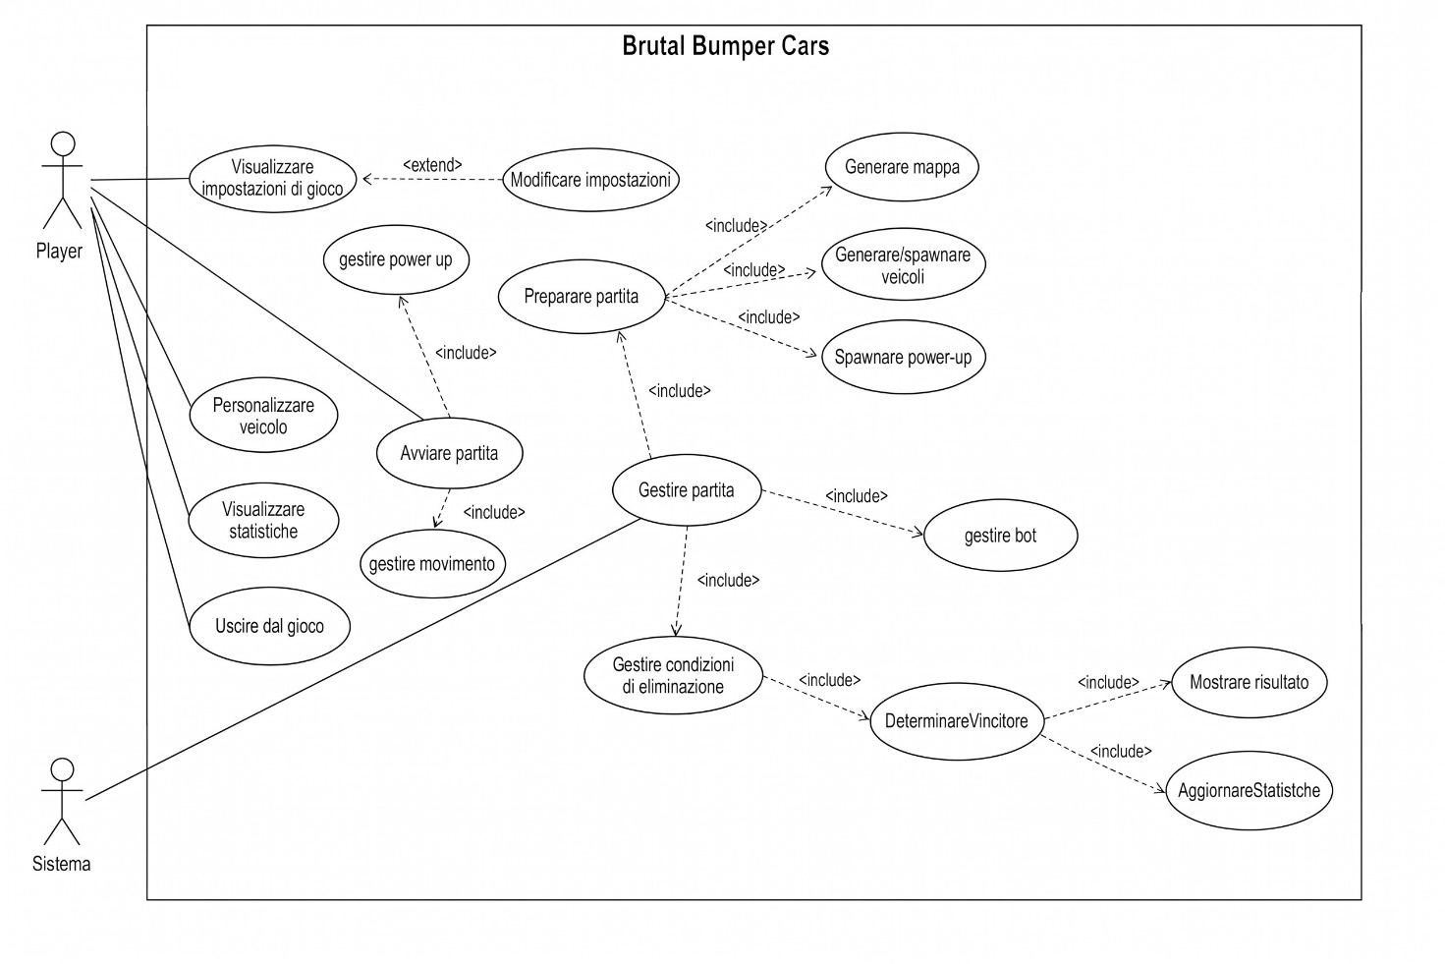
Figura 1 Use Case

Questo Use Case descrive come funziona Brutal Bumper Cars. Spiega in modo chiaro cosa fa il Giocatore (Player) e cosa fa il computer (Sistema) in automatico.

Il Giocatore può personalizzare il suo veicolo, guardare le statistiche, cambiare le impostazioni o uscire dal gioco. Quando avvia la partita, il Giocatore si occupa solo di guidare la sua auto e usare i potenziamenti (power-up).

Il Sistema prepara tutto il resto: crea la mappa e fa comparire i veicoli e i potenziamenti. Durante la gara, il Sistema guida le auto nemiche (bot) e controlla chi viene eliminato. Alla fine, decide chi ha vinto, mostra il risultato sullo schermo e salva i punteggi.

L'applicazione divide così le azioni umane da quelle automatiche del computer, facendo funzionare il gioco in modo semplice e ordinato.

Pianificazione
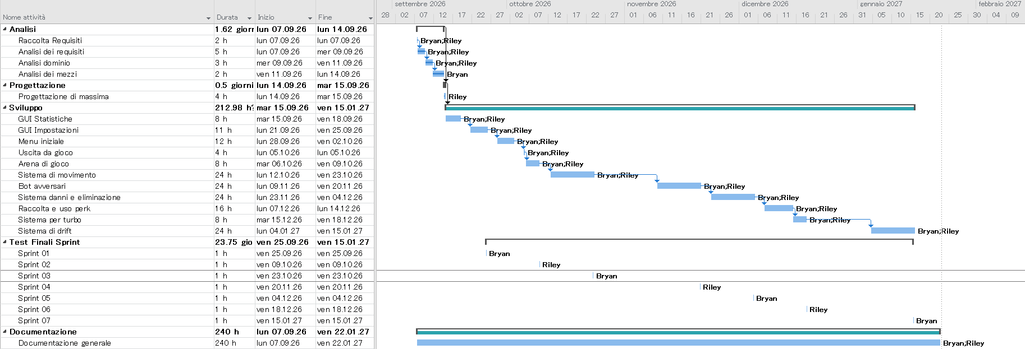
Figura 2 Gantt Preventivo

Analisi dei mezzi
Per la realizzazione del progetto sono stati utilizzati 2 PC scolastici con Unity. Il debugging è effettuato direttamente sul game engine Unity, oltretutto sono stati anche eseguiti dei test su dei computer personali con delle prestazioni minori rispetto a quelli scolastici.

Software
Cosa | Versione
Unity: | 6000.1.4f1
MySQL: | 8.0.42
C#: | 9.0
.NET Framework: | 4.8
Visual Studio 2022 | 17.14.1

Hardware
PC Windows 11 Education
Intel Core i7-9700 3 GHz
32 GB RAM
NVIDIA GeForce RTX 2060

Progettazione

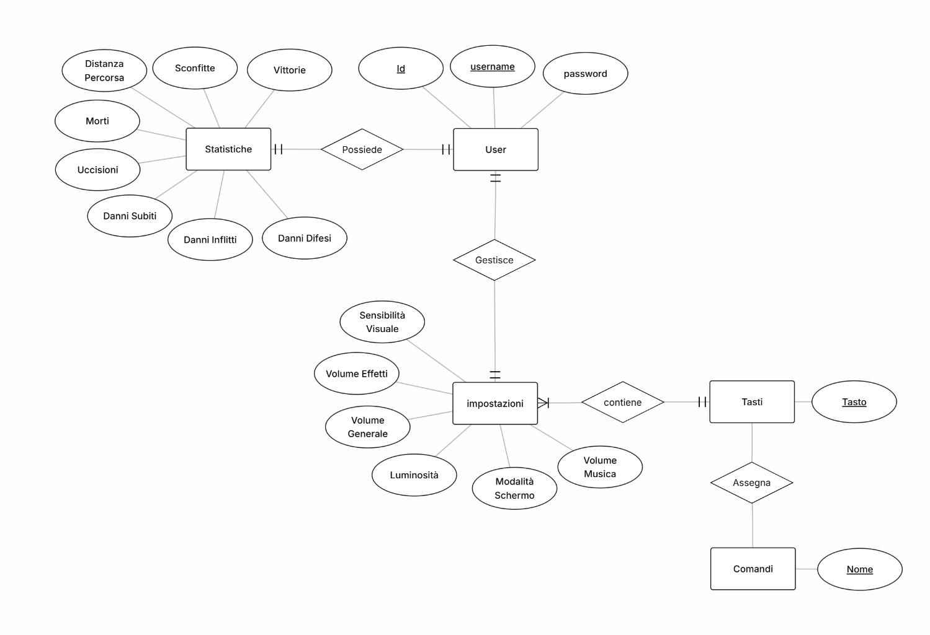
Design dei dati e database
Figura 3 Schema ER DataBase
Questo schema Entità-Relazione descrive la struttura del database per un videogioco. Al centro troviamo l'entità "User", che rappresenta l'account del giocatore ed è identificata da una Primary Key (Id). Da questo punto centrale, i dati si dividono in due sezioni: le "Statistiche", che salvano l'andamento delle partite (come vittorie e danni), e le "impostazioni", che memorizzano le preferenze grafiche e audio. Le impostazioni si collegano a loro volta a "Tasti" e "Comandi", permettendo di creare un sistema personalizzato per mappare le singole azioni di gioco sui pulsanti fisici.

Per trasformare le relazioni "Possiede" e "Gestisce" in vere e proprie tabelle, utilizziamo le Chiavi Esterne (Foreign Key o FK). Le tabelle "Statistiche" e "impostazioni" conterranno una colonna specifica (ad esempio Id_User) che funziona da FK e punta direttamente alla Primary Key della tabella "User". Poiché a ogni giocatore corrisponde un solo set di statistiche e un solo profilo di opzioni (relazione 1 a 1), su queste FK viene applicato un vincolo UNIQUE. Questa regola tecnica assicura che il database non crei mai dei duplicati per lo stesso utente, mantenendo i dati puliti.
Per gestire l'assegnazione dei controlli, invece, serve una tabella aggiuntiva, comunemente chiamata tabella ponte. Questa tabella collega "impostazioni", "Tasti" e "Comandi" utilizzando tre diverse Foreign Key: la prima punta al profilo delle impostazioni, la seconda al tasto scelto e la terza all'azione da eseguire. È il metodo standard per registrare in un'unica riga quale mossa è stata assegnata a un determinato tasto. Questa struttura risulta fondamentale per supportare sistemi di comandi complessi, come quelli necessari in un gioco horror in 2D o in un'arena 3D, garantendo che i controlli personalizzati di ogni giocatore vengano salvati e caricati correttamente.

Design delle interfacce
Abbiamo deciso di mantenere uno stile a tema arancione per il gioco.
Le griglie sono la nostra focalizzazione, portando una UI pulita a tutte le interfacce presenti.
Cerchiamo di mantenere facile l’utilizzo delle interfacce per l’utente.
Le seguenti immagini sono generati per bozza tramite Gemini, non sono vincolanti nel risultato che sarà presente a fine sviluppo.

Statistiche
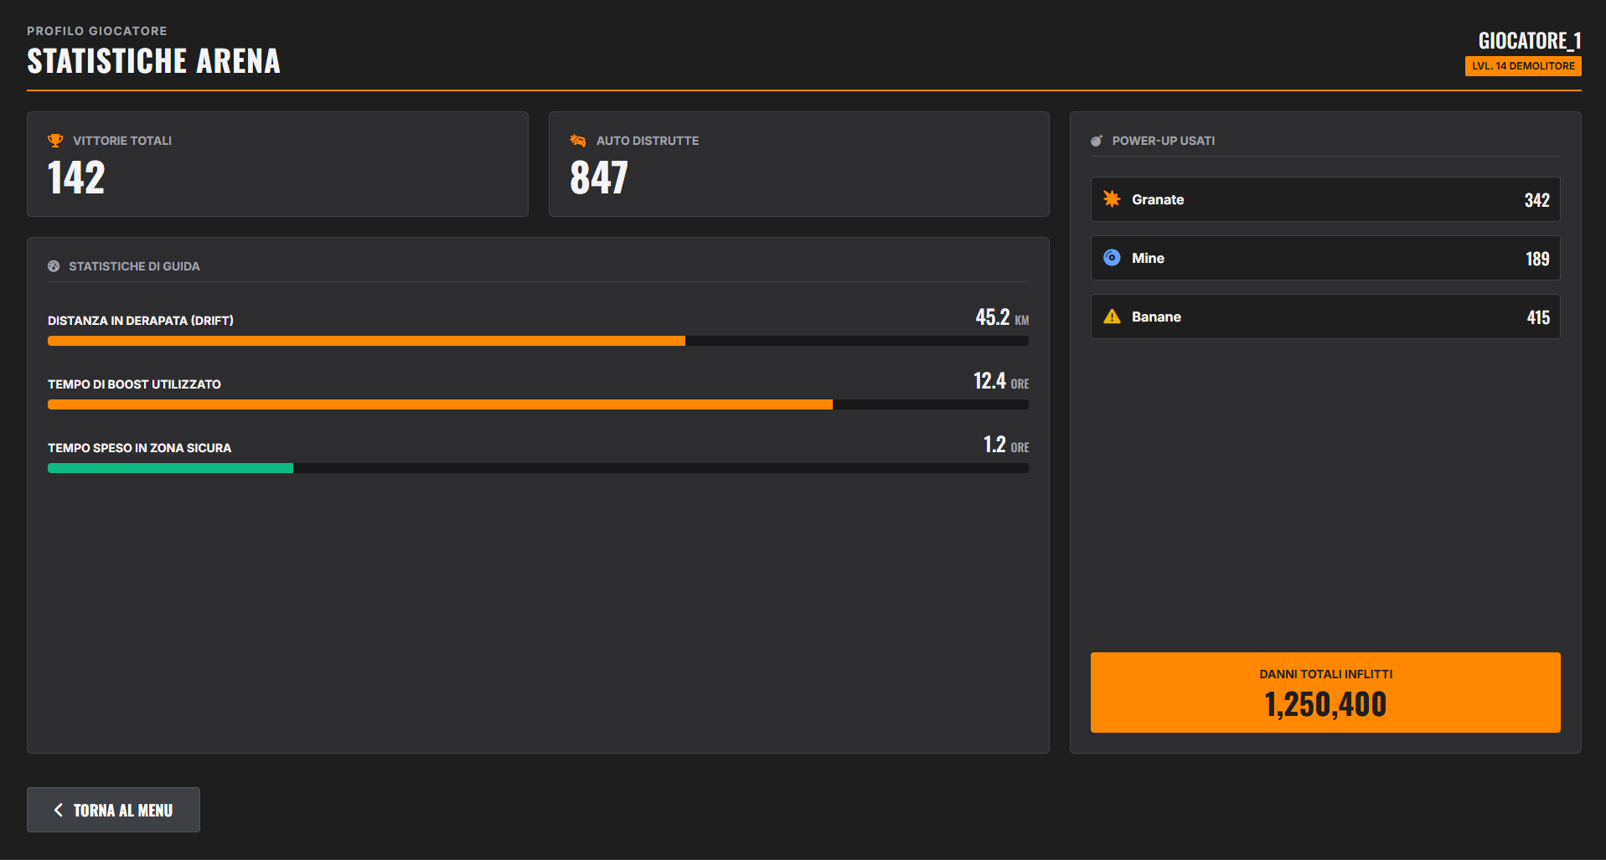
Figura 4 Mockup Pagina Statistiche

Impostazioni
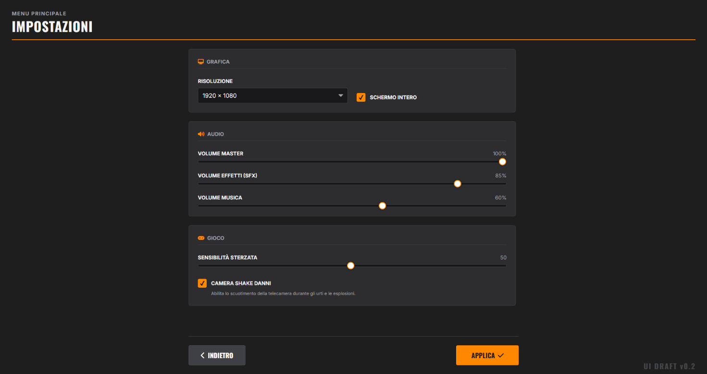
Figura 5 Mockup Pagina Impostazioni

Homepage

Figura 6 Mockup Pagina Home

Garage
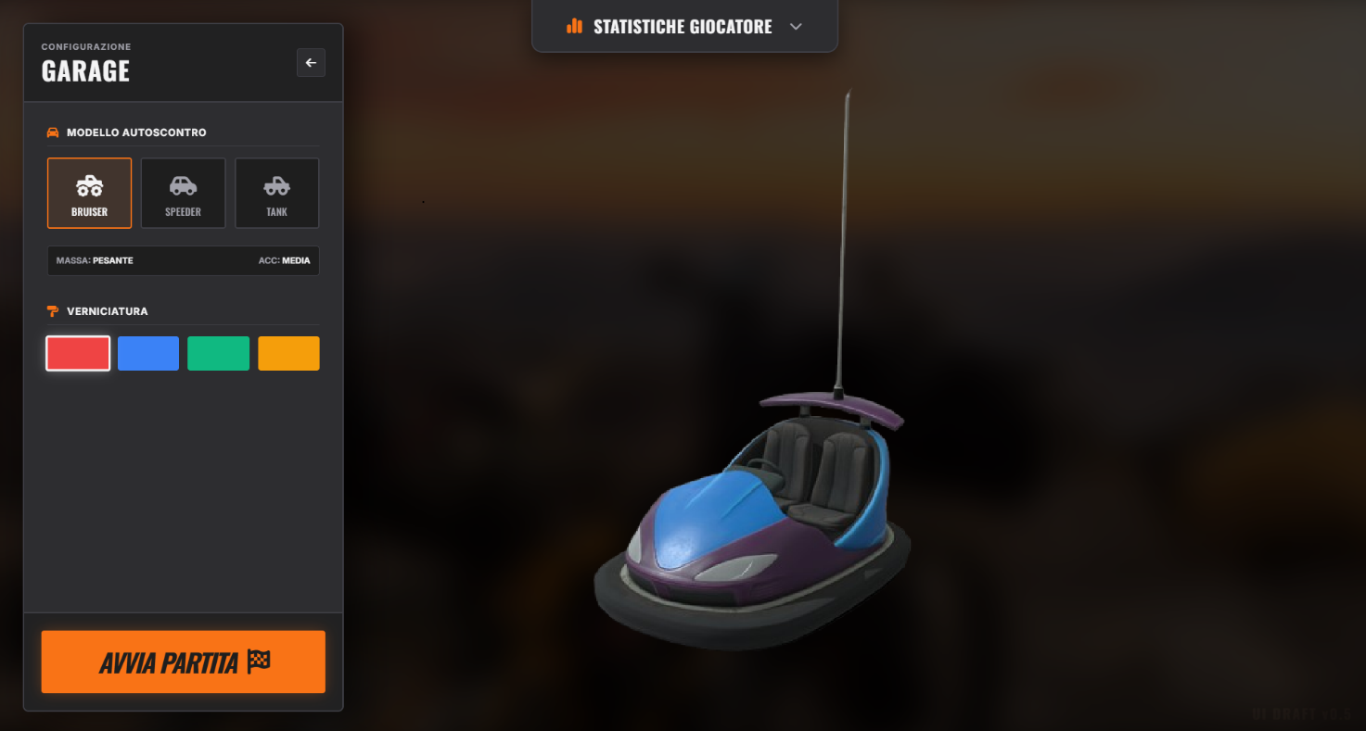
Figura 7 Mockup Pagina Pre-Gioco (Garage)

In-Game
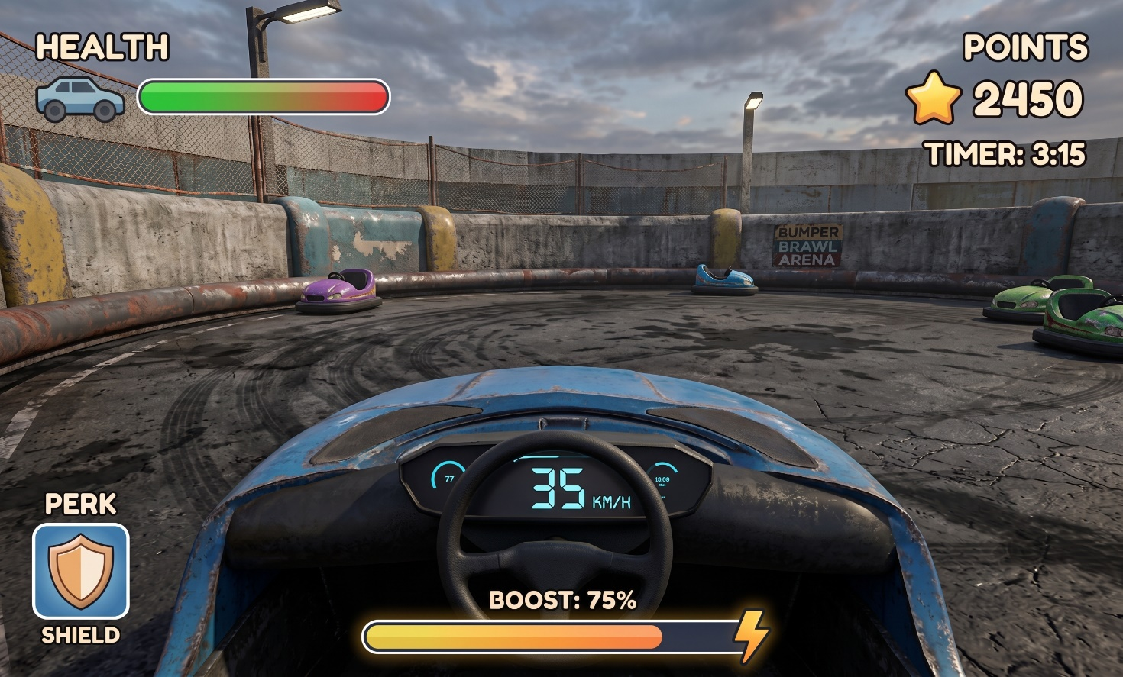
Figura 8 Mockup Interfaccia Gameplay

Design procedurale
Descrive i concetti dettagliati dell’architettura/sviluppo utilizzando ad esempio:
- Diagrammi di flusso e Nassi.
- Tabelle.
- Classi e metodi.
- Tabelle di routing
- Diritti di accesso a condivisioni …

Questi documenti permetteranno di rappresentare i dettagli procedurali per la realizzazione del prodotto.

Implementazione
In questo capitolo dovrà essere mostrato come è stato realizzato il lavoro. Questa parte può differenziarsi dalla progettazione in quanto il risultato ottenuto non per forza può essere come era stato progettato.
Sulla base di queste informazioni il lavoro svolto dovrà essere riproducibile.
In questa parte è richiesto l’inserimento di codice sorgente - Print Screen - di maschere solamente per quei passaggi particolarmente significativi e/o critici.
Inoltre, dovranno essere descritte eventuali varianti di soluzione o scelte di prodotti con motivazione delle scelte.
Non deve apparire nessuna forma di guida d’uso di librerie o di componenti utilizzati. Eventualmente questa va allegata.
Per eventuali dettagli si possono inserire riferimenti ai diari.

Test

Protocollo di test
Definire in modo accurato tutti i test che devono essere realizzati per garantire l’adempimento delle richieste formulate nei requisiti. I test fungono da garanzia di qualità del prodotto. Ogni test deve essere ripetibile alle stesse condizioni.

Test Case  Riferimento | TC-001  REQ-012 | Nome | Import a card with KIC, KID and KIK keys, but not shown with the GUI
Descrizione | Import a card with KIC, KID and KIK keys with no obfuscation, but not shown with the GUI
Prerequisiti | Store on local PC: Profile_1.2.001.xml (appendix n_n) and Cards_1.2.001.txt (appendix n_n).  PIN (OTA_VIEW_PIN_PUK_KEY) and ADM (OTA_VIEW_ADM_KEY) user right not set.
Procedura | - Go to “Cards manager” menu,  in main page click “Import Profiles” link,  Select the “1.2.001.xml” file,  Import the Profile  - Go to “Cards manager” menu,  in main page click “Import Cards” link,  Select the “1.2.001.txt” file,  Delete the cards,  Select the “1.2.001.txt” file,  Import the cards  - Research the “41795924770” Card,  Click the imsi card link  Check the card details  - Execute the SQL:  SELECT imsi, dir, keyset, cntr, rawtohex(kickey), rawtohex(kidkey), rawtohex(kikkey), rawtohex(chv), rawtohex(dap)FROM otacardkey a where imsi='340041795924770' ORDER BY keyset;
Risultati attesi | Keys visible in the DB (OtaCardKey) but not visible in the GUI (Card details)

Risultati test
Tabella riassuntiva in cui si inseriscono i test riusciti e non del prodotto finale. Se un test non riesce e viene corretto l’errore, questo dovrà risultare nel documento finale come riuscito (la procedura della correzione apparirà nel diario), altrimenti dovrà essere descritto l’errore con eventuali ipotesi di correzione.

Test Case | Risultato ottenuto | Stato
TC-001 | Testo o immagine a conferma del test | Passato
TC-002 | Testo o immagine a conferma del test | Fallito

Mancanze/limitazioni conosciute
Descrizione con motivazione di eventuali elementi mancanti o non completamente implementati, al di fuori dei test case. Non devono essere riportati gli errori e i problemi riscontrati e poi risolti durante il progetto.

Consuntivo
Consuntivo del tempo di lavoro effettivo e considerazioni riguardo le differenze rispetto alla pianificazione (cap. 1.7) (ad esempio Gantt consuntivo).

Stile orizzontale

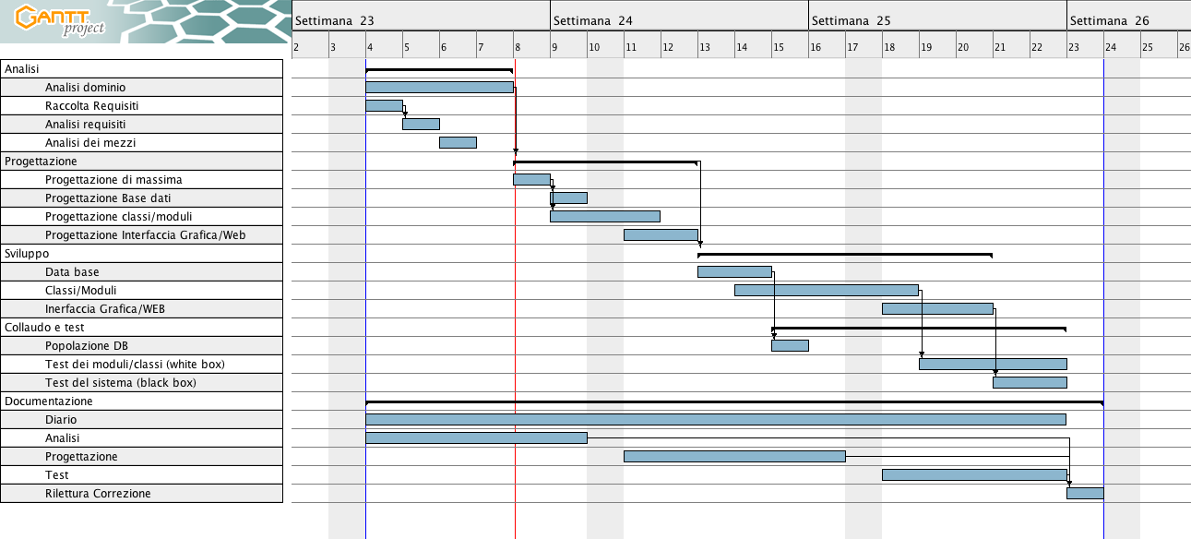
CONSUNTIVO

Conclusioni
Quali sono le implicazioni della mia soluzione? Che impatto avrà? Cambierà il mondo? È un successo importante? È solo un’aggiunta marginale o è semplicemente servita per scoprire che questo percorso è stato una perdita di tempo? I risultati ottenuti sono generali, facilmente generalizzabili o sono specifici di un caso particolare? ecc.

Sviluppi futuri
Migliorie o estensioni che possono essere sviluppate sul prodotto.

Considerazioni personali
Cosa ho imparato in questo progetto? ecc.

Bibliografia

Sitografia
- URL del sito (se troppo lungo solo dominio, evt completo nel diario),
- Eventuale titolo della pagina (in italico),
- Data di consultazione (GG-MM-AAAA).

Esempio:
- http://standards.ieee.org/guides/style/section7.html, IEEE Standards Style Manual, 07-06-2008.

Glossario
Termine | Significato
ASCII | American Standard Code for Information Interchange, codice per la codifica di caratteri.
ZFS | Zettabyte File System, filesystem opernsource a 128 bit con funzionalità avanzate.

Indice delle figure
Figura 1 Use Case 13
Figura 2 Gantt Preventivo 14
Figura 3 Schema ER DataBase 16
Figura 4 Mockup Pagina Statistiche 17
Figura 5 Mockup Pagina Impostazioni 18
Figura 6 Mockup Pagina Home 18
Figura 7 Mockup Pagina Pre-Gioco (Garage) 19
Figura 8 Mockup Interfaccia Gameplay 19

Allegati
Elenco degli allegati, esempio:
- Diari di lavoro
- Codici sorgente/documentazione macchine virtuali
- Istruzioni di installazione del prodotto (con credenziali di accesso) e/o di eventuali prodotti terzi
- Documentazione di prodotti di terzi
- Eventuali guide utente / Manuali di utilizzo
- Mandato e/o QdC
- Prodotto
- …

